**Задание I.3.1. Рассмотри картинку. Назови животное. Покажи, где голова оленя (туловище, ноги, копыта, хвост, уши, рога).**

**рога**

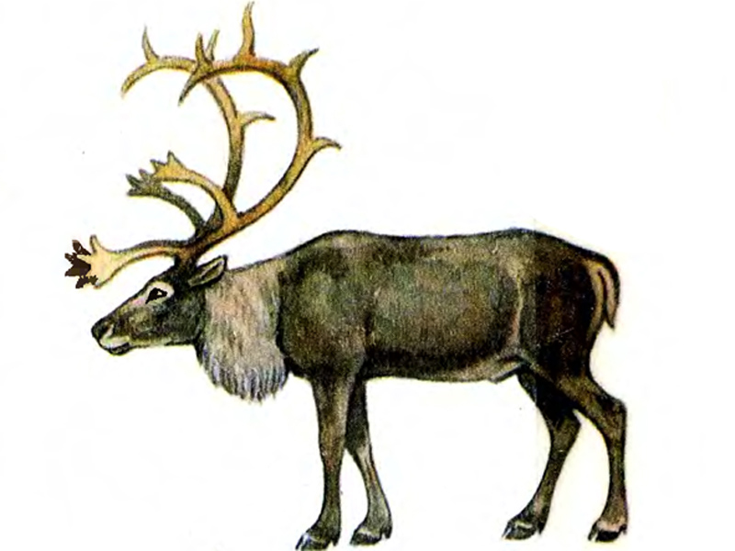

**копыта**

**туловище**

**уши**

**хвост**

**голова**

**ноги**

**пингвин**

**пингвин**